ANALISIS PERKEMBANGAN KAKAO RAKYAT PADA
TIGA KABUPATEN SENTRA PRODUKSI DI
PROVINSI SUMATERA UTARA

Oleh:
Rizal Sariamat¹, Edy Batara M. Siregar², Erwin Pane³
¹Staf Dinas Perkebunan Provsu, ^{2 ,3}Staf Pengajar Universitas Medan Area

Abstrak
Cocoa is one of the plantation commodity whose role is quite important for the national economy besides oil palm, rubber and coffee. Cultivation of cocoa commodity also play a role in encouraging the development of the region, providing jobs and incomes field farmers and agro-industry development. Generally Indonesian cocoa products exported to the third largest foreign exchange contributed plantation sub-sector after rubber and palm oil with a value of U.S. $ 701 million in 2002. The purpose of this study was to examine the development of cocoa acreage folk and patterns increase production centers in three districts in the province of North Sumatra, the District shavings, Simelungun and Deli Serdang, examines the development of the people and patterns cocoa productivity increase production centers in three districts in the province of North Sumatra, namely District shavings, Simelungun and Deli Serdang and Assessing development of cocoa production and patterns of the people in the three districts increase production center in North Sumatra province, namely the District shavings, Simelungun and Deli Serdang.
In carrying out this study used a variety of approaches, namely the econometric approach, descriptive analysis, quantitative analysis of the data and summary of the information and publications related to the cocoa plantations of the people. From the analysis and discussion of research it can be concluded that the rate of increase in the absorption of the average amount of labor in the cocoa commodity amounted to 9.70% in Deli Serdang, including Simelungun and shavings are very encouraging and the rate of this magnitude is quite large. This means that the cocoa commodity in the employment potential and the field strive. Increased commodity acreage resulted in an increase in the production of cocoa cocoa, average rate of increase in acreage is equal to 6:06%. Growth was highest cocoa acreage in Deli Serdang (12.81%), followed by the District shavings (3.76%) and the lowest was in Simalungun (1.66%). the average rate of growth of production amounted to 11.86%. In general, the productivity of the cocoa commodity has decreased by an average at 0.05% per year, despite increased productivity but high productivity decline in the District shavings.
It is recommended to increase cocoa production due to an increase in acreage of cocoa commodity, while the productivity of cocoa in the three districts during the period 2003-2007 continue to decline. This situation needs to be considered in order to increase production not only due to area expansion, but also due to increasing crop productivity. Cocoa crop productivity can be achieved by intensification of cultivation. Commodity trading volume large enough cocoa followed by improving the quality of cocoa, so that the resulting cocoa valued higher that cocoa farmers' income increases. Quality improvement can be achieved with cocoa farmers harvesting or post-harvest processes are good, including making proper fermentation treatment.
Keywords: Cocoa, Produktivitas, Quality Improvement

PENDAHULUAN

Kakao merupakan salah satu komoditas andalan perkebunan yang peranannya cukup penting bagi perekonomian nasional selain kelapa sawit, karet dan kopi. Pengusahaan komoditi kakao juga berperan dalam mendorong pengembangan wilayah, menyediakan lapangan perkerjaan dan pendapatan masyarakat petani serta pengembangan agroindustri. Umumnya produk kakao Indonesia diekspor sehingga memberi sumbangan devisa terbesar ketiga sub sektor perkebunan setelah karet dan minyak sawit dengan nilai sebesar US $ 701 juta pada tahun 2002 (Balitbangtan, 2005).
Sumatera Utara merupakan salah satu pusat perkebunan di Indonesia dan sektor perkebunan merupakan salah satu motor penggerak pertumbuhan ekonomi Provinsi Sumatera Utara. Perkebunan di Sumatera Utara telah dibuka sejak penjajahan Belanda. Komoditi basil perkebunan yang paling penting dari Sumatera Utara saat ini antara lain kelapa sawit, karet, kopi, kakao dan tembakau. Disamping itu komoditi potensial lainnya juga telah dikembangkan di provinsi Sumatera Utara.
Tanaman perkebunan yang menonjol didominasi oleh tanaman kelapa sawit dengan luas tanaman sebesar 363 095,36 ha dan produksi 4 486 478,73 ton, karet dengan luas tanaman sebesar 349 768,52 ha dan produksi 220 633,82 ton, kopi dengan luas tanaman sebesar 78 961,00 ha dan produksi 49 452,51 ton dan disusul kakao dengan luas tanaman sebesar 49 171,94 ha dan produksi 32 781,38 ton.
Pada masa yang akan datang komoditi kakao diharapkan menduduki tempat yang sejajar dengan komoditi perkebunan lainnya, seperti kelapa sawit dan karet. Setidaknya dari segi luas areal pertanaman maupun sumbangannya kepada negara sebagai komoditi ekspor. Pengembangan budidaya kakao tentu mempunyai tujuan untuk mamanfaatkan lahan yang tersedia, memenuhi konsumsi dan memperoleh devisa melalaui ekspor serta meningkatkan pendapatan produsen biji kakao.
Dalam kurun waktu enam tahun terakhir, ekspor kakao di Indonesia mengalami peningkatan dengan volume ekspor tahun 1998 sebesar 334.907 ton senilai US$ 502 juta meningkat menjadi 463.632 ton senilai US$ 664 pada tahun 2005 (Ditjenbun, 2006).
Keadaan tersebut memperlihatkan bahwa kakao mempunyai potensi untuk dikembangkan. Pada tahun 2006 areal kakao rakyat di Sumatera Utara mencapai 49.171,94 Ha dengan total produksi 61.087,18 ton yang tersebar hampir diseluruh kabupaten Sumatera Utara, dimana salah satu sentra produksinya adalah kabupaten Asahan dengan total areal 11.102,65 Ha atau sebesar 22,58 % dari total Luas areal komoditi kakao di Provinsi Sumatera Utara dan produksi 10.672,69 ton atau 17,47% dari total produksi kakao Sumatera Utara (Disbun Provinsi Sumatera Utara, 2007).
Penyebaran pertanaman kakao di Sumatera Utara meliputi 17 kabupaten dengan penyebarannya

Tabel 1. Luas Areal Dan Produksi Kakao Perkebunan Rakyat Provinsi Sumatera Utara Menurut Kabupaten dan Komposisi Tanaman Tahun 2007.
No | Kabupaten | Luas Areal (Ha) |  |  |  | Produksi  (Ton) | Rata-rata Produksi (Kg/Ha/Th) | Jlh. KK
No | Kabupaten | TBM | TM | TTM | JLH | Produksi  (Ton) | Rata-rata Produksi (Kg/Ha/Th) | Jlh. KK
1. | DeliSerdang | 2.189,00 | 5.309,77 | 154,00 | 7.652,77 | 6.068,08 | 1.142,81 | 8.457
2. | Langkat | 264,00 | 2.098,00 | 9,00 | 2.371,00 | 1.680,00 | 800,76 | 1.190
3. | Simalungun | 881,31 | 4.429,67 | 10,50 | 5.321,48 | 4.677,66 | 1.055,98 | 5.761
4. | Karo | 1.407,50 | 1.739,00 | - | 3.146,50 | 1.734,71 | 997,53 | 2.969
5. | Dairi | 118,00 | 213,00 | - | 401,00 | 154,45 | 725,12 | 944
6. | Tap.Utara | 1.158,25 | 1.421,50 | 127,25 | 2.707,00 | 817,82 | 575,32 | 3.609
7. | Tap.Tengah | 1.049,00 | 1.555,00 | - | 2.604,00 | 1.519,11 | 976,92 | 3.780
8. | Nias | 2.953,00 | 4.254,00 | 8,00 | 7.215,00 | 3.478,00 | 817,58 | 5.233
9. | Nias Selatan | 904,00 | 430,00 | - | 1.334,00 | 166,10 | 386,28 | 1.057
10 | Tap.Selatan | 1.846,00 | 2.478,50 | 445,00 | 4.769,50 | 1.828,60 | 737,78 | 4.168
11 | Lab.Batu | 91,00 | 832,00 | - | 923,00 | 465,96 | 560,05 | 703
12 | Asahan | 1.202,20 | 8.448,75 | 1.449,20 | 11.100,15 | 9.092,78 | 1.076,23 | 17.765
13 | Mandailing Natal | 921,60 | 3.302,40 | 74,00 | 4.298,00 | 2.360,37 | 714,74 | 2.142
14 | Tobasa | 60,74 | 46,14 | 14,00 | 120,88 | 62,80 | 1.361,07 | 142
15 | Humbahas | 278,20 | 287,00 | 187,00 | 752,20 | 157,70 | 549,48 | 1.645
16 | Pak-pak Bharat | 33,50 | 127,00 | 65,50 | 226,00 | 89,00 | 700,79 | 219
17 | Samosir | 144,50 | 58,50 | - | 203,00 | 47,68 | 815,04 | 790
18 | Serdang Bedage | 214,50 | 1.068,50 | - | 1.283,00 | 913,00 | 854,47 | 3.839
Jumlah |  | 15.786,30 | 38.098,73 | 2.543,45 | 56.428,48 | 35.313,82 | 926,90 | 64.413
Sumber : Statistik Perkebunan tahun 2007

Luas areal komoditi kakao di Provinsi Sumatera Utara mengalami peningkatan rata-rata sebesar 7% per tahun dan produksi meningkat rata-rata 8,75 % selama kurun waktu tahun 2003-2007. Begitu juga jumlah tenaga kerja yang dapat diserap dari pengusahaan komoditi kakao, juga terus meningkat selama kurun waktu 2003-2007.
Pertambahan luas areal perkebunan rakyat kakao yang tents meningkat dari tahun ke tahun bila kurang didukung sistem perkebunan yang optimal akan menimbulkan masalah serius dalam upaya pengembangan perkebunan rakyat di Sumatera Utara ke depan. Hal ini terlihat dari masih rendahnya produksi dan produktivitas serta pendapatan petani perkebunan rakyat dibandingkan perkebunan yang dikelola oleh PTPN, PMDN dan PMA.
Peran penting perkebunan kakao di Indonesia sudah dibuktikan karena memberikan stimulasi bagi perekonomian nasional, yaitu sebagai sumber devisa, bahan baku industri, sumber pendapatan dan kesejahteraan masyarakat, mendorong pusat-pusat pertumbuhan perekonomian di daerah dan berperan dalam pelestarian fungsi lingkungan hidup.

Tabel 2. Perkembangan Luas Areal, Produksi & Penyerapan Tenaga Kerja Komoditi Kakao Perkebunan Rakyat Tahun 2003-2007 di Sumatera Utara.
No | Tahun | Luas Areal  (Ha) | Produksi  (Ton) | Tenaga kerja KK)
1. | 2003 | 32.625,22 | 21.215,65 | 31.268
2. | 2004 | 37.606,69 | 23.923,15 | 41.766
3. | 2005 | 44.515,97 | 30.290,35 | 48.536
4. | 2006 | 49.171,94 | 32.781,38 | 58.796
5. | 2007 | 56.428,48 | 35.313,82 | 64.413
Sumber : Statistik Perkebunan tahun 2007

Komoditi kakao diharapkan menduduki tempat yang sejajar dengan komoditi perkebunan lainnya pada masa yang akan datang. Oleh karena itu perlu peningkatan produksi, baik itu melalui peningkatan luas areal pertanaman, maupun penerapan teknologi budidaya serta pasca panen, sehingga sumbangannya kepada negara melalui ekspor dapat ditingkatkan. Pengembangan budidaya kakao tentu dengan tujuan untuk memanfaatkan lahan yang tersedia, memenuhi konsumsi serta meningkatkan pendapatan produsen biji kakao

METODOLOGI PENELITIAN
Lokasi kegiatan "Analisis Perkembangan Kakao Rakyat Pada Tiga Kabupaten Sentra Produksi di Provinsi Sumatera Utara" di Kabupaten Asahan, Deli Serdang, Simalungun dan di Medan, Sumatera Utara. Kegiatan penelitian dilaksanakan selama 3 (tiga) bulan terhitung mulai bulan Desember 2008 sampai dengan bulan Maret 2009.
Dalam melaksanakan penelitian ini digunakan berbagai pendekatan, yaitu pendekatan ekonometrika, analisis deskriptif, analisis kuantitatif terhadap data dan rekapitulasi terhadap informasi serta publikasi yang terkait dengan perkebunan kakao rakyat.
Data yang dikumpulkan merupakan data sekunder (cross section) diperoleh dari berbagai publikasi yang berasal dari stakeholders dan berbagai informasi yang terkait dengan perkebunan kakao rakyat. Data sekunder meliputi data produksi kakao rakyat, luas lahan, produktivitas, harga dan jumlah tenaga di Kabupaten Asahan, Deli Serdang dan Simalungun selama kurun waktu tahun 2003-2007. Data lainnya berupa informasi yang diperlukan untuk mendukung penelitian diperoleh langsung dari pejabat instansi terkait dan studi literatur.

HASIL DAN PEMBAHASAN
1. Peranan Komoditi Kakao terhadap Perekonomian Daerah
Sumatera Utara merupakan salah satu pusat perkebunan di Indonesia dan sektor perkebunan merupakan salah satu motor penggerak pertumbuhan ekonomi Provinsi Sumatera Utara. Perkebunan di Sumatera Utara telah dibuka sejak penjajahan Belanda. Komoditi basil perkebunan yang paling penting dari Sumatera Utara saat ini antara lain kelapa sawit, karet, kopi, kelapa dan kakao. Disamping itu komoditi potensial lainnya juga telah dikembangkan di provinsi Sumatera Utara.
Dalam rangka memberhasilkan pengembangan sistem dan usaha agribisnis, maka kebijaksanaan pembangunan perkebunan diarahkan kepada pendekatan kaluasan yang berbasis komoditi. Kaluasan pengembangan sentra produksi perkebunan diselenggarakan atas azas kebersamaan ekonomi untuk kesejahteraan masyarakat perkebunan yang selaras, berkeadilan, menjamin kemantapan usaha yang harmonis dan berkesinambungan. Pembangunan perkebunan melalui pendekatan kaluasan merupakan upaya memadukan dan mengintegrasikan (sinergis) kegiatan on farm dan off farm melaui pemberdayaan kelompok tani, GAPOKTAN, koperasi, assosiasi petani dengan melibatkan pusat penelitian perkebunan (PUSLITBUN), Perusahaan Perkebunan Besar dan Perguruan Tinggi sebagai sumber IPTEK.
Dalam pembangunan perkebunan di Provinsi Sumatera Utara telah ditetapkan Sasaran Jangka Menengah Pembangunan Perkebunan (2006-2009), sebagai berikut : (1). Meningkatnya Luas areal 0,3 % pertahun dan produksi perkebunan sebesar 2,57 % pertahun (2). Meningkatnya ekspor basil perkebunan (3). Meningkatnya daya saing dan nilai tambah produk perkebunan.
Tanaman perkebunan yang menonjol didominasi oleh tanaman kelapa sawit dengan luas tanaman sebesar 367.741,13 Ha dan produksi 4.647.609,24 ton, karet dengan luas tanaman sebesar 362.877,70 Ha dan produksi 233.793,06 ton, kopi dengan luas tanaman sebesar 78.980,10 ha dan produksi 50.815,49 ton, kelapa dengan luas tanaman sebesar 121.079,17 Ha dan produksi 78.482,97 ton dan disusul kakao dengan luas tanaman sebesar 56.428,48 Ha dan produksi 35.313,82 ton (Statistik Perkebunan Tahun 2007).
Kakao merupakan komoditas perkebunan yang sangat penting peranannya di Provinsi Sumatera Utara khususnya dan di Indonesia pada umumnya. Selain sebagai sumber lapangan kerja bagi sebagian masyarakat setempat, komoditi ini juga memberikan kontribusi yang signifikan sebagai salah satu sumber devisa negara dari non-migas, pemasok bahan baku industri dan berperan penting dalam mendorong pertumbuhan sentra-sentra ekonomi baru di wilayah-wilayah pengembangan kakao.
2.1.1 Penyerapan Tenaga Kerja dan Penyediaan Lapangan Berusaha Pada Komoditi Kakao di Kabupaten Deli Serdang, Simalungun dan Asahan.
Dari segi penyerapan tenaga kerja, komoditi kakao di Kabupaten Deli Serdang, Simalungun dan Asahan dapat menyerap paling banyak petani yaitu sebanyak 17,765 KK di Kabupaten Asahan, disusul oleh Kabupaten Deli Serdang sebanyak 8.457 KK dan Kabupaten Simalungun sebanyak 5.761 KK.
Peminat komoditi kakao ini terus meningkat sejalan dengan semakin baiknya harga kakao dunia. Terlihat bahwa luas areal komoditi kakao dari tahun ke tahun terus bertambah sebesar 62.63 % dengan rata-rata peningkatan 13.02 % pertahun dan produksi bertambah sebesar 57.98 % dengan rata-rata peningkatan 12.5 % pertahun dalam kurun waktu lima tahun. Hal ini berarti komoditi kakao berpotensi dalam penyerapan tenaga kerja dan lapangan berusaha.
2.1.2. Peningkatan Kesejahteraan Petani dan Pengentasan Kemiskinan
Kondisi pasar kakao di Kabupaten Deli Serdang, Simalungun dan Asahan serta di Provinsi Sumatera Utara umumnya telah mampu menarik minat masyarakat untuk memilih kakao sebagai salah satu komoditi pilihan untuk dibudidayakan. Namun dilihat dari realitas harga ditingkat petani dengan kisaran harga Rp 7.000-12.000 per kg sesungguhnya sudah dapat meningkatkan pendapatan pekebun kakao. Rentangan harga antara rantai pasar I (pertama) sampai dengan eksportir dan pedagang pengumpul masih panjang, sehingga masih terdapat kesenjangan harga yang signifikan antara harga ditingkat petani dengan harga yang sebenarnya di pasaran. Akan tetapi harga ditingkat petani inipun sudah dapat mensejahterakan pekebun kakao di Kabupaten Deli Serdang, Simalungun dan Asahan. Pengembangan tanaman kakao di di Kabupaten Deli Serdang, Simalungun dan Asahan merupakan salah satu upaya dalam meningkatkan kesejahteraan masyarakat terutama petani kakao.
2.1.3. Dukungan Sosial Budaya Masyarakat atau Peranan Lain yang Spesifik di Daerah
Penanaman komoditi kakao di Kabupaten Deli Serdang, Simalungun dan Asahan merupakan kegiatan yang sudah cukup lama dilakukan, walaupun sampai saat ini teknologi yang digunakan masih metode lama yang belum banyak tersentuh oleh teknologi modem, padahal pemerintah daerah terutama Dinas Perkebunan Provinsi dan Kabupaten sudah sering melakukan penyuluhan tentang budidaya komoditi kakao kepada petani untuk meningkatkan produktivitas melalui sosialisasi dan pelatihan penggunaan teknologi tepat guna pada perkebunan kakao.
2. Perkembangan Agribisnis Kakao Selama 5 (Lima) Tahun di Kabupaten Deli Serdang, Simalungun dan Asahan.
Hasil pengembangan komoditas kakao di Kabupaten Deli Serdang, Simalungun dan Asahan selama kurun waktu 5 tahun dilihat dari beberapa parameter, antara lain : lokasi sentra, luas area, produksi, produktivitas, volume perdagangan dan nilai perdagangan.
a. Lokasi Sentra Produksi Kakao Rakyat di Provinsi Sumatera Utara
Sentra komoditi kakao di di Provinsi Sumatera Utara tersebar di 18 Kabupaten (dari 21 Kabupaten) yaitu Kabupaten Deli Serdang, Langkat, Simalungun, Karo, Dairi, Tapanuli Utara, Tapanuli Tengah, Nias, Nias Selatan, Tapanuli Selatan, Labuhan Batu, Asahan, Mandailing Natal, Toba Samosir, Humbang Hasundutan, Pak-Pak Bharat, Samosir dan Serdang Bedagai. Luas areal tanaman kakao total dan luas areal tanaman belum menghasilkan (TBM), tanaman menghasilkan (TM) dan luas tanaman tidak menghasilkan (TTM).
b. Produksi Perkebunan Kakao Rakyat di Kabupaten Deli Serdang, Simalungun dan Asahan
Produksi komoditas kakao rakyat di Kabupaten Deli Serdang, Simalungun dan Asahan tahun 2007 mencapai 19,785.57 ton per tahun, produksi tertinggi terdapat di Kabupaten Asahan sebesar 9,039.83 ton yang disusul oleh Kabupaten Deli Serdang sebesar 6.068.08 ton. Produksi terendah terdapat di kabupaten Simalungun dengan produksi sebesar 4,677.66 ton. Selama kurun waktu tahun 2003-2007, rata-rata laju perkembangan produksi di Kabupaten Deli Serdang, Simalungun dan Asahan adalah sebesar 11.86 %.

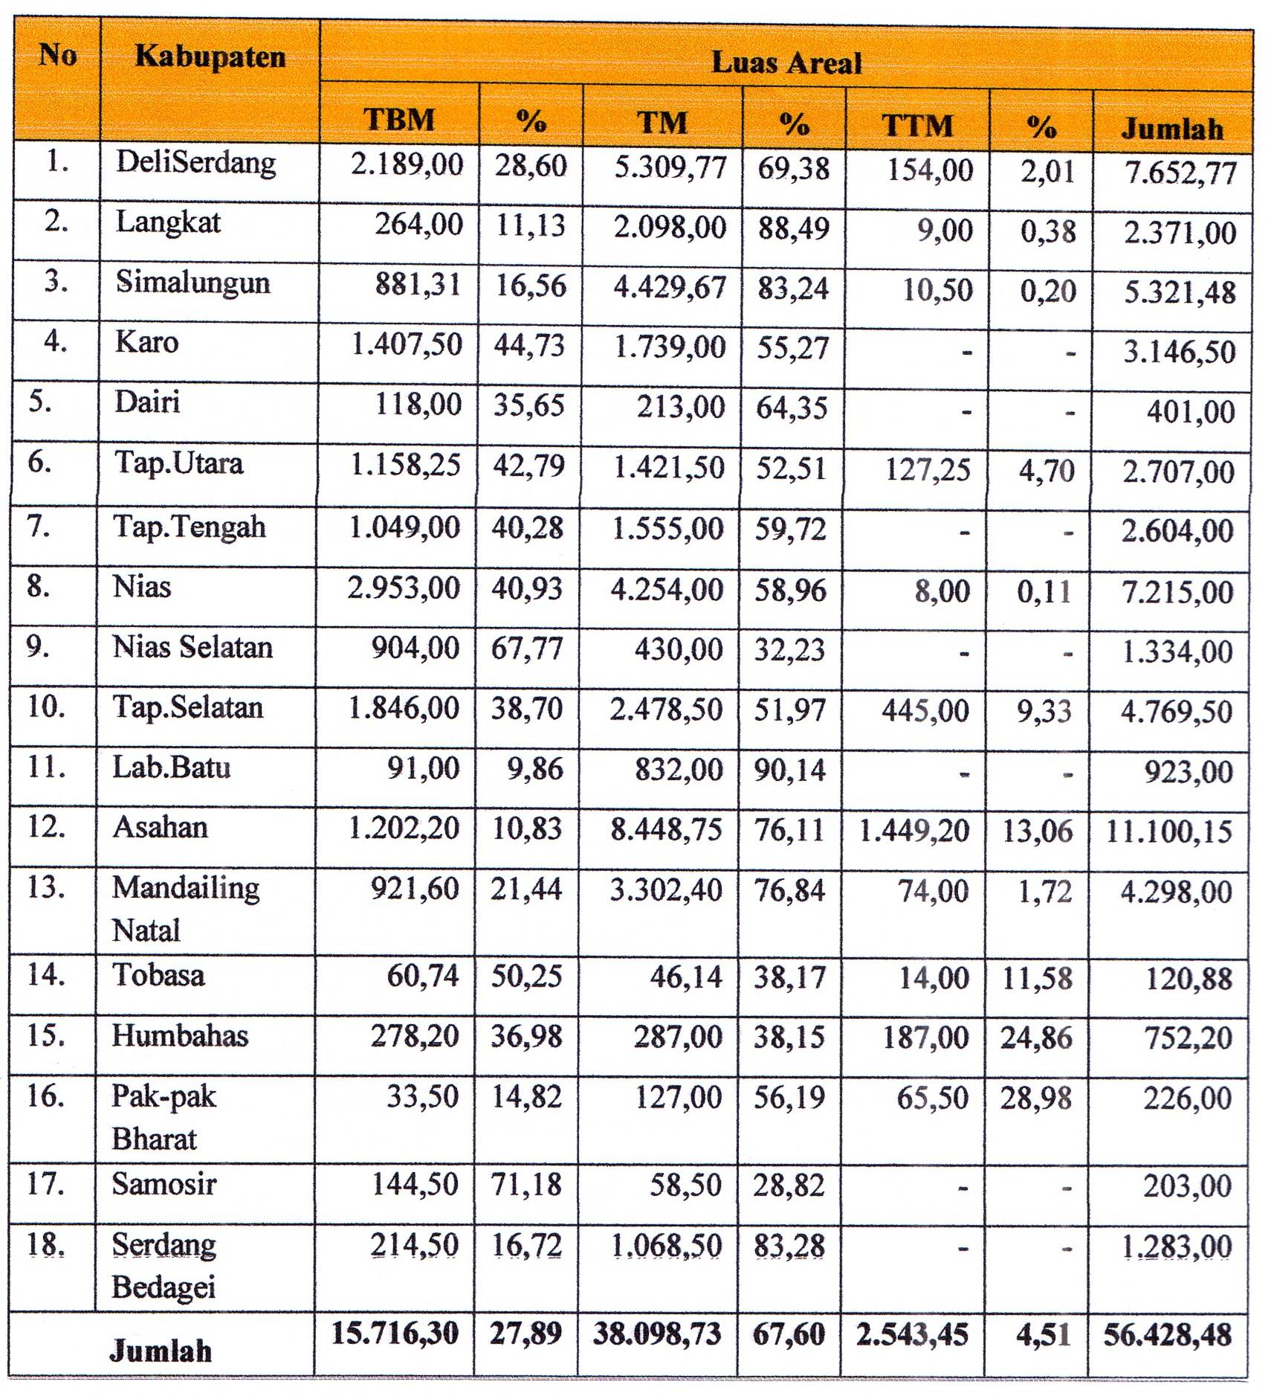

Perdagangan yang dilakukan oleh petani adalah perdagangan lokal melalui pedagang pengumpul (baik pedagang pengumpul desa, kecamatan maupun kabupaten). Seiring dengan peningkatan harga komoditi kakao dan peningkatan produksi, maka volume perdagangan akan lebih tinggi pada masa yang akan datang. Dengan demikian, pengusahaan komoditi kakao di Provinsi Sumatera Utara dapat memberikan peningkatan pendapatan wilayah dan memberikan pendapatan yang cukup berarti buat petani kakao. Petani komoditi kakao sampai saat ini belum terlibat langsung dengan kegiatan ekpor komoditas kakao keluar negeri.
3. Gambaran Prospek dan Arab Pengembangan Komoditi Kakao
a. Analisis Potensi Pasar
Komodoti kakao merupakan salah satu komoditas andalan perkebunan yang peranannya cukup penting bagi perekonomian nasional, khususnya sebagai penyedia lapangan kerja, sumber pendapatan dan devisa Negara. Komoditi kakao juga berperan dalam mendorong pengembangan wilayah dan pengembangan agroindustri.
Perkebunan kakao di Indonesia mengalami perkembangan pesat selama kurun waktu 20 tahun terakhir dan pada tahun 2005 areal perkebunan kakao Indonesia tercatat seluas 992, 448 ha. Perkebunan kakao tersebut sebagaian besar dikelola oleh rakyat, seluas 887,735 ha, perkebunan Negara seluas 49,976 ha dan perkebunan sluasta seluas 54,737 ha.
Dari segi kualitas, kakao Indonesia tidak kalah dengan kakao dunia dimana bila dilakukan fermentasi dengan baik dapat mencapai cita rasa setara dengan kakao yang berasal dari Ghana dan kakao Indonesia mempunyai kelebihan yaitu tidak mudah meleleh sehingga cocok bila dipakai untuk blending. Sejalan dengan keunggulan tersebut, peluang pasar kakao Indonesia cukup terbuka baik ekspor maupun kebutuhan dalam negeri. Dengan kata lain, potensi untuk menggunakan industri kakao sebagai salah satu pendorong pertumbuhan dan distribusi pendapatan cukup terbuka.
Meskipun demikian, agribisnis kakao Indonesia masih menghadapi berbagai masalah kompleks antara lain produktivitas kebun masih rendah akibat serangan hama dan penyakit, terutama penggerek buah kakao (PBK) mutu produk masih rendah serta masih belum optimalnya pengembangan produk hilir kakao. Hal ini menjadi suatu tantangan sekaligus peluang bagi para investor untuk mengembangkan usaha dan meraih nilai tambah yang lebih besar dari agribisnis kakao.
Indonesia merupakan produsen kakao terbesar ketiga di dunia setelah negara Pantai Gading dan Ghana. Tiga besar Negara penghasil kakao sebagai berikut ; Pantai Gading (1.276.000 ton), Ghana (586.000 ton), Indonesia (456.000 ton). Luas lahan tanaman kakao Indonesia lebih kurang 992.448 Ha dengan produksi biji kakao sekitar 456.000 ton per tahun, dan produktivitas rata-rata 900 Kg per ha.
Tanah di Provinsi Sumatera Utara mempunyai tingkat kemasaman dari agak masam hingga alkalis yang cocok untuk pertanaman komoditas kakao. Menurut Direktorat Jenderal Perkebunan (Dirjenbun) dan Pusat Penelitian Kopi & Kakao Jember, tingkat kesesuaian lahan untuk tanaman kakao digolongkan menjadi sesuai (S1), cukup sesuai (S2), agak sesuai (S3) dan tidak sesuai (N). Penilaian tersebut didasarkan atas kondisi agroklimat, sifat fisik dan kimia tanah (Tabel 15).
4. Gambaran Masalah yang Dihadapi dalam Pengembangan Komoditi Kakao
a. Ekonomi
Permodalan untuk memperluas lahan yang diusahakan menjadi kendala yang utama yang dihadapi pars petani kakao. Akses ke lembaga keuangan baik formal (Bank) maupun lembaga keuangan nonformal sangat sulit bagi petani pekebun. Tata niaga kakao masih secara tradisional, dimana harga masih ditentukan oleh pedagang pengumpul dengan rangkaian mata rantai dari pengumpul desa, pengumpul kecamatan dan pengumpul kabupaten. Mahalnya bahan-bahan sarana produksi, seperti pupuk dan pestisida juga menyebabkan biaya produksi meningkat sementara daya beli petani kakao tidak meningkat. Rendahnya harga yang ditetapkan oleh pedagang terhadap produk kakao juga menyebabkan peningkatan petani kakao tidak meningkat sesuai harapan. Seringkali pedagang tidak membedakan harga produk kakao yang telah difermentasi dengan produk kakao yang tidak difermentasi menyebabkan motivasi petani kakao menjadiberkurang untuk meningkatkan mutu kakao.

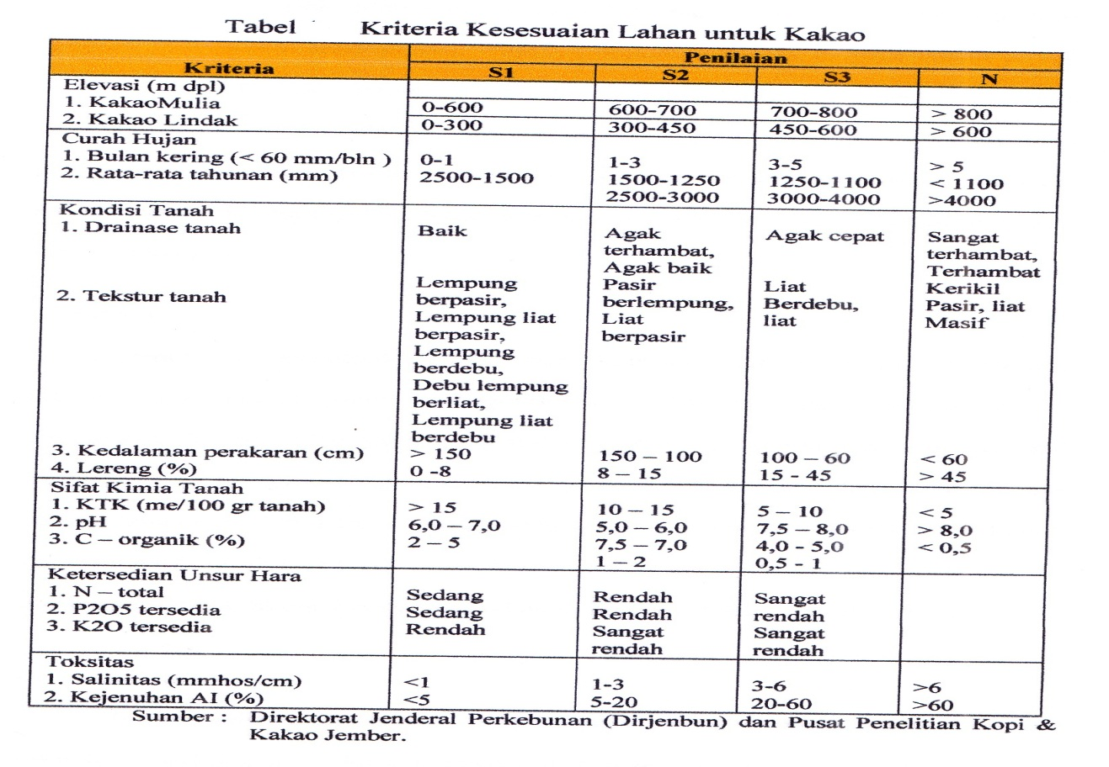

- Budaya
Budidaya komoditi kakao pada beberapa wilayah di Provinsi Sumatera Utara umumnya masih dilakukan secara sederhana, sebagaimana dilakukan oleh generasi masyarakat sebelumnya. Budaya berkebun secara intensif masih jarang dilakukan, diharapkan sistem ini akan terus berkembang dan diperkirakan akan semakin cepat seiring dengan peningkatan pengetahuan para pekebun dan peningkatan teknologi budidaya komoditi kakao. Peningkatan harga komoditi kakao juga dapat merangsang petani kakao untuk lebih meningkatkan pengelolaan kebun kakaonya.

- Teknis
Penerapan teknologi dalam usaha komoditi kakao belum sepenuhnya menunjukkan gejala yang menggembirakan, hal ini dapat dilihat belum tersedianya industri hilir yang pada wilayah sentra produksi kakao di Provinsi Sumatera Utara. Unit pengolahan hasil perkebunan kakao tidak dapat diakses secara langsung oleh petani kakao, sehingga masyarakat menjual hasil kebun dalam bentuk produk mentah untuk kemudian diolah di daerah lain. Kondisi ini menyebabkan harga hasil perkebunan kakao rakyat rendah di tingkat petani.
- Manajemen
Belum adanya informasi yang "up to date" tentang perkembangan teknologi perkebunan sehingga masyarakat masih menggunakan metode lama dalam pengelolaan kebun kakaonya. Rendahnya keahlian SDM pekebun kakao
- Secara umum produktivitas komoditi kakao di Kabupaten Deli Serdang, Simalungun dan Asahan selama kurun Teknis
Penerapan teknologi dalam usaha komoditi kakao belum sepenuhnya menunjukkan gejala yang menggembirakan, hal ini dapat dilihat belum tersedianya industri hilir yang pada wilayah sentra produksi kakao di Provinsi Sumatera Utara. Unit pengolahan hasil perkebunan kakao tidak dapat diakses secara langsung oleh petani kakao, sehingga masyarakat menjual hasil kebun dalam bentuk produk mentah untuk kemudian diolah di daerah lain. Kondisi ini menyebabkan harga hasil perkebunan kakao rakyat rendah di tingkat petani.
- Manajemen
Belum adanya informasi yang "up to date" tentang perkembangan teknologi perkebunan sehingga masyarakat masih menggunakan metode lama dalam pengelolaan kebun kakaonya. Rendahnya keahlian SDM perkebun kakao.

KESIMPULAN DAN SARAN
1. Kesimpulan
- Laju pertambahan penyerapan rata-rata jumlah tenaga kerja pada komoditi kakao adalah sebesar 9,70% di Kabupaten Deli Serdang, Simalungun dan Asahan termasuk sangat menggembirakan dan laju sebesar ini cukup besar. Hal ini berarti komoditi kakao berpotensi dalam penyerapan tenaga kerja dan lapangan berusaha di Kabupaten Deli Serdang, Simalungun dan Asahan.
- Peningkatan Luas areal komoditi kakao mengakibatkan peningkatan terhadap produksi kakao. Rata-rata laju peningkatan Luas areal di Kabupaten Deli Serdang, Simalungun dan Asahan selama kurun waktu 2003 – 2007 adalah sebesar 6.06%. Pertumbuhan Luas areal kakao tertinggi terdapat di Kabupaten Deli Serdang (12.81%), kemudian disusul oleh Kabupaten Asahan (3.76%) dan yang terendah terdapat di Kabupaten Simalungun (1.66%).
- Selama kurun waktu tahun 2003-2007, rata-rata laju perkembangan produksi di Kabupaten Deli Serdang, Simalungun dan Asahan adalah sebesar 11.86 %.
- Secara umum produktivitas komoditi kakao di Kabupaten Deli Serdang, Simalungun dan Asahan selama kurun waktu tahun 2003-2007 mengalami penurunan dengan rata-rata 0.05% per tahun, walaupun terjadi peningkatan produktivitas di Kabupaten Deli Serdang dan Kabupaten Simalungun namun terjadi penurunan produktivitas yang tinggi di Kabupaten Asahan.
- Volume perdagangan di Kabupaten Deli Serdang, Simalungun dan Asahan adalah sebesar Rp. 268,316,269.74,- (ribuan) atau sebesar 56.03% dari total perdagangan kakao di seluruh Provinsi Sumatera Utara pada tahun 2007.

2. Saran
- Terjadinya peningkatan produksi kakao di Kabupaten Deli Serdang, Simalungun dan Asahan disebabkan karena terjadinya peningkatan luas areal komoditi kakao, sedangkan produktivitas kakao di ketiga kabupaten selama periode tahun 2003-2007 terus mengalami penurunan. Keadaan ini perlu diperhatikan agar peningkatan produksi bukan hanya disebabkan karena perluasan areal, tetapi juga disebabkan oleh peningkatan produktivitas tanaman. Produktivitas tanaman kakao dapat dicapai dengan cara intensifikasi budidaya tanaman.
- Volume perdagangan komoditi kakao yang cukup besar di Kabupaten Deli Serdang, Simalungun dan Asahan hams diikuti dengan perbaikan mutu kakao, agar kakao yang dihasilkan dihargai lebih tinggi sehingga pendapatan petani kakao meningkat. Peningkatan mutu kakao petani dapat dicapai dengan proses pemanenan atau pasca panen yang baik, termasuk melakukan perlakuan fermentasi yang tepat.

DAFTAR PUSTAKA
Badan Litbang Pertanian. 2005. Badan Litbang Perkebunan, Departemen Pertanian. Jakarta.
Dinas Perkebunan Propinsi Sumatera Utara. 1998. Vademikum Perkebunan, Medan.
Dinas Perkebunan Propinsi Sumatera Utara. 2003. Statistik Perkebunan Sumatera Utara Tahun 2002, Medan.
Dinas Perkebunan Propinsi Sumatera Utara. 2004. Statistik Perkebunan Sumatera Utara Tahun 2003, Medan.
Dinas Perkebunan Propinsi Sumatera Utara. 2005. Statistik Perkebunan Sumatera Utara Tahun 2004, Medan.
Dinas Perkebunan Propinsi Sumatera Utara. 2006. Statistik Perkebunan Sumatera Utara Tahun 2005, Medan.
Dinas Perkebunan Propinsi Sumatera Utara. 2007. Statistik Perkebunan Sumatera Utara Tahun 2006, Medan.
Dinas Perkebunan Propinsi Sumatera Utara. 2008. Statistik Perkebunan Sumatera Utara Tahun 2007, Medan.
Dinas Perkebunan Propinsi Sumatera Utara. 2006. Rencana Strategis (Renstra) Dinas Perkebunan Provinsi Sumatera Utara Tahun 2006-2010, Medan
Dinas Perkebunan Propinsi Sumatera Utara. 2007. Statistik Perkebunan Sumatera Utara Tahun 2006, Medan.
Direktorat Jenderal Perkebunan. 2006. Program Revitalisasi Perkebunan. Departemen Pertanian, Jakarta.
Direktorat Jenderal Perkebunan. 2007. Rencana Strategik Pembangunan Perkebunan 2005-2009. Departemen Pertanian, Jakarta.
Direktorat Jenderal Perkebunan. 2007. Statistik Perkebunan Indonesia 2004-2006 Departemen Pertanian, Jakarta.

Direktorat Jenderal Bina Produksi Perkebunan (2004a). Statistik Perkebunan Indonesia (Kakao) 2001-2003.
Direktorat Jenderal Bina Produksi Perkebunan, Departemen Pertanian, Jakarta.
Departemen Perindustrian. 2007. Gambaran Sekilas Industri Kakao. Departemen Perindustrian. Jakarta.
Pusat Penelitian Kopi dan Kakao Indonesia (2004). Panduan Lengkap Budidaya Kakao. Agromedia Pustaka.
Sadjad.S. 1993. Empat Betas Tanaman Perkebunan Untuk Agro Industri Balai Pustaka. Jakarta.
Direktorat Jenderal Perkebunan Departemen Pertanian 2006. Tentang Profil/data Base Pengembangan Komoditi Kopi.
Wood, G.A.R. & R.A. Lass. 1985. Cocoa. Longman Group Ltd.

